## UPW-P实验室纯水系统

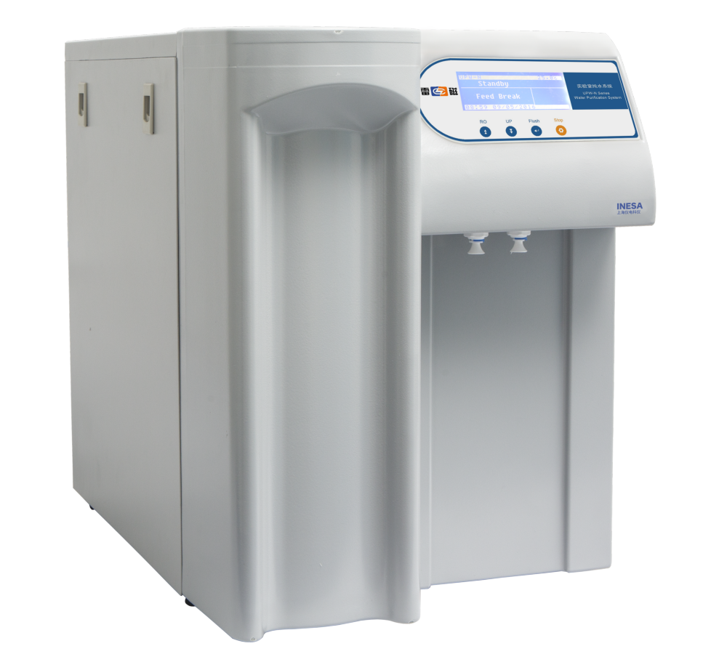

模块化设计

* 型号齐全，满足不同需求
* 一体化设计，通水即用
* 单通道设计
* 模块可快速拆卸，快插式管路连接，维护方便
* 双柱加长滤芯，更长使用寿命

自动控制设计

* LCD实时显示水质信息、用水信息和机器状态等
* 传感器实时监测进水，出水电导率或电阻率，温度自动补偿
* 支持进水水质报警，出水水质报警，确保水质稳定
* 耗材寿命管理功能，漏水保护功能，具有断水自动停机功能
* 具有定时或任意设置时间自动清洗功能

GLP规范

* 密码登录
* USB接口输出水质记录

技术参数

|  |  |  |
| --- | --- | --- |
| 系列 | | UPW-P |
| 型号 | | UPW-P |
| 进水指标 | 进水水质 | 纯水(电导率<20 μS/cm) |
| 进水温度 | (5-40)℃ |
| 进水压力 | / |
| 纯水指标 | 产水速率 | / |
| 电导率 | / |
| 脱盐率 | / |
| 细菌去除率 | / |
| 超纯水指标 | 电阻率(25℃) | ≥18.2 MΩ·cm |
| 流速 | (1.5-2) L/min |
| TOC | <10 ppb |
| 颗粒物(≥0.22 μm) | <1 pc/mL |
| 细菌 | <1 cfu/mL |